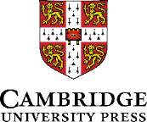
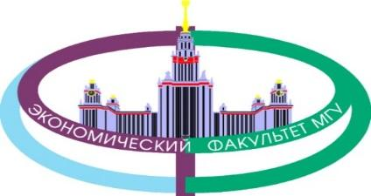
Центр языков и межкультурной коммуникации
экономического факультета МГУ имени М.В.Ломоносова и
представительство издательства Cambridge University Press
приглашают студентов 1-2 курсов неязыковых факультетов принять участие в

Конкурсе ораторов на английском языке

Для участия в конкурсе необходимо зарегистрироваться по ссылке: https://www.econ.msu.ru/departments/fl/Events.20211213165050_2039/

до 28 февраля 2022г. включительно.
Рекомендации по подготовке к конкурсу:
https://cloud.mail.ru/public/K4iU/ZoXWVnDEL

Первый этап конкурса проводится внутри факультета или вуза. Количество участников не ограничено.
По результатам данного этапа каждый факультет или вуз выбирает одного победителя и отправляет его видеоролик для участия во втором этапе на 3 указанные электронные почты:
natgmos@mail.ru
vladzakharova@gmail.com
tamu-09@mail.ru

Срок предоставления видеороликов победителей первого этапа – 31 марта 2022 года включительно. Видеоролики, предоставленные после указанной даты, рассматриваться не будут.
Второй этап конкурса будет проводиться в онлайн формате, участникам конкурса необходимо соблюсти следующие условия.
Технические требования к видеопрезентации:
- Допустимый формат видеофайла: МP4.
- Разрешение видеофайла – 1280x720 для 16:9. Ориентация – горизонтальная.
- Минимальная длительность видеофайла – НЕ больше 2 минут (60-120 секунд), до 200МБ. (не более 25 fps и не более 5 мбит\с)
- Название видеофайла должно включать: название конкурса, год проведения, название вуза, ФИО участника через нижнее подчеркивание
(например: Ораторы _2022_МИФИ_Иванов ИИ).
- Время выступления НЕ больше 2 минут.
- Строгое соблюдение дресс-кода – smart casual.
- Обязателен выбор нейтрального фона (например, стена).
- Если у членов жюри складывается впечатление, что участник зачитывает свой текст, видеоролик снимается с конкурса
В случае несоблюдения одного из нижеуказанных условий,
видеоролик не будет участвовать в конкурсе

По результатам второго этапа конкурса студенты, чьи видеоролики будут признаны лучшими, примут участие в третьем этапе конкурса.
Третий этап конкурса будет проводиться в онлайн формате (на платформе ZOOM). О дате проведения будет сообщено дополнительно.
Формат проведения третьего этапа:
- Конкурсанты получают тему для подготовки минутного выступления.
- Время на подготовку две минуты.

Требования к участникам третьего этапа конкурса:

- Строгое соблюдение дресс-кода – smart casual
- Включенная видеокамера

Жюри конкурса:
представители Cambridge University Press и МГУ имени М.В.Ломоносова.

